

**HỌC VIỆN CÔNG NGHỆ BƯU CHÍNH VIỄN THÔNG**

**KHOA KĨ THUẬT ĐIỆN TỬ 1**

-----🙞🙜🕮🙞🙜-----



**BÁO CÁO HỌC PHẦN TỐT NGHIỆP**

**XỬ LÝ TÍN HIỆU TRONG HỆ THỐNG TRUYỀN THÔNG**

Đề tài: Nghiên cứu đánh giá lớp vật lý ATSC 3.0. Tạp âm và ảnh hưởng của AWGN lên tín hiệu 4ASK.

Giảng viên hướng dẫn : T.S Nguyễn Quốc Dinh

Th. S Bùi Thị Dân

Sinh viên thực hiện : Đinh Công Huy

Mã sinh viên : B16DCDT106

Sinh viên lớp : D16XLTH-02

Hệ đào tạo : Hệ đại học chính quy

Hà Nội - 2020

MỤC LỤC

CHƯƠNG I: NGHIÊN CỨU ĐÁNH GIÁ LỚP VẬT LÝ ATSC 3.0 3

1.1. Tìm hiểu tổng quan ATSC 3

1.1.1. Tìm hiểu tổng quan ATSC 3

1.1.2. Tìm hiểu tổng quan ATSC 3.0 4

1.1.2.1 Giới thiệu 4

1.1.2.2 Tổng quát 4

1.2. Tổng quan lớp vật lý ATSC 3.0 8

1.2.1. Kiến trúc của lớp vật lý 9

1.2.2. Định dạng và mã hóa tín hiệu 11

1.2.3. BICM 13

1.2.4. LDM (Ghép kênh phân chia theo lớp) 14

CHƯƠNG II : TẠP ÂM VÀ ẢNH HƯỞNG CỦA AWGN LÊN TÍN HIỆU 4ASK 18

2.1. Tổng quan về tạp âm, kênh AWGN và điều chế M-ASK 18

2.1.1. Tạp âm 18

2.1.2. Kênh AWGN 19

2.1.3. Điều chế M-ASK 19

2.2. Sơ đồ hệ thống truyền tin 4ASK qua kênh truyền 19

2.3. Mô phỏng ảnh hưởng của tạp âm và AWGN lên tin hiệu 4ASK 19

CHƯƠNG III : TỔNG KẾT 23

3.1. Đánh giá kết quả thực hiện chương I 23

3.2. Tài liệu tham khảo 24

3.3. Tài liệu tham khảo 24

# CHƯƠNG I: NGHIÊN CỨU ĐÁNH GIÁ LỚP VẬT LÝ ATSC 3.0

## 1.1. Tìm hiểu tổng quan ATSC

## 1.1.1. Tìm hiểu tổng quan ATSC

Advanced Television Systems Committee (ATSC) ATSC là một bộ tiêu chuẩn được phát triển bởi hệ thống truyền hình nâng cao cho truyền hình kỹ thuật số. ATSC thay thế phần lớn các hệ thống truyền hình analog NTSC tại Hoa Kỳ vào ngày 12 Tháng 6 năm 2009 và sẽ thay thế bởi NTSC 31 tháng 8 năm 2011 tại Canada và Ngày 31 tháng 12 năm 2021 tại Mexico. Các tiêu chuẩn ATSC đã được phát triển trong những năm 1990 do Grand Alliance, đặc tả cho những gì được gọi là tập đoàn của các thiết bị điện tử và các công ty viễn thông rằng lắp ráp để phát triển một HDTV. Các tiêu chuẩn ATSC đã được phát triển trong những năm 1990 do liên minh Grand, một tập đoàn của các thiết bị điện tử và các công ty viễn thông rằng lắp ráp để phát triển một đặc tả cho những gì bây giờ được gọi là HDTV.Tiêu chuẩn ATSC A/53, mà triển khai thực hiện hệ thống phát triển của Liên minh Grand, đã được xuất bản vào năm 1995; tiêu chuẩn đã được thông qua bởi Ủy ban Truyền thông Liên bang ở Hoa Kỳ năm 1996. ATSC cho phép 36 chuẩn Video từ HDTV(High Definition Television ) đến các dạng thức video SDTV((Standard Definition Television) với các phương thức quét (xen kẽ,liên tục) và các tỉ lệ khuôn hình khác nhauTiêu chuần ATSC DTV được biết đến là 1 hệ thống dự định dùng để truyền các tín hiệu Video,Audio, chất lượng cao cùng với các dữ liệu khác trên cùng 1 kênh đơn 6 MHz.Hệ thống này có thể chia sẽ 1 cách đáng tin cậy khoảng 19Mbit/s trong 1 kênh truyền hình mặt đất 6MHz và khoảng 38Mbit/s trong 1 kênh truyền hình cáp 6MHz. Để thực hiện điều đó tín hiệu Video nguồn có thể được mã hóa tới 5 lần dòng bít tín hiệu truyền hình quy ước(NTSC) giảm xuống tới 50 lần hoặc cao hơn nhằm thu nhỏ tốc độ dòng bít. Kĩ thuật nén video và Audio được dùng trong hệ thống.

Ở Mỹ, TV analog tắt vào ngày 12 tháng 6 năm 2009. Kể từ thời điểm đó, có chỉ ATSC trên không. ATSC 1.0 và 2.0 hiện đang được sử dụng ở Hoa Kỳ, Canada, Mexico và Hàn Quốc. Ở Hàn Quốc hiện nay cũng có nội dung UHDTV ATSC3.0. Các phiên bản ATSC hiện tại là:

* ATSC 1.0 (Tiếng cổ điển của ATSC với video MPEG-2 và âm thanh AC-3)
* ATSC 2.0 (lớp vật lý là ATSC 1.0, nhưng sử dụng các phần mở rộng hơn nữa trong luồng truyền tải)
* ATSC 3.0 (tiêu chuẩn mới sử dụng OFDM)

ATSC 1.0 và ATSC 2.0 đang sử dụng cùng một lớp vật lý là 8VSBđiều chế. ATSC 2.0 tương thích ngược và nó cũng cho phépdịch vụ tương tác và lai thông qua internet. MPEG-4 / AVC cũng có trong sử dụng. ATSC 3.0 là một tiêu chuẩn hoàn toàn mới dựa trên OFDM và nguyên tắc như DVB-T2.

## 1.1.2. Tìm hiểu tổng quan ATSC 3.0

## 1.1.2.1 Giới thiệu

ATSC 3.0 là một bộ tiêu chuẩn kỹ thuật tự nguyện và các thông lệ được khuyến nghị cho hệ thống phát sóng truyền hình kỹ thuật số mặt đất. ATSC 3.0 về cơ bản khác với các hệ thống ATSC tiền nhiệm và do đó phần lớn không tương thích với chúng. Sự khác biệt này so với thiết kế trước đó nhằm mục đích cho phép những cải tiến đáng kể về hiệu suất, chức năng và hiệu quả đủ để đảm bảo việc triển khai hệ thống không tương thích ngược. Với công suất cao hơn để cung cấp các dịch vụ độ nét cực cao, khả năng thu sóng mạnh mẽ trên nhiều loại thiết bị, cải thiện hiệu quả, khả năng tương tác, các tùy chọn cá nhân hóa và lõi dựa trên (IP), tiêu chuẩn ATSC 3.0 xác định lại sâu sắc việc phát sóng truyền hình mặt đất.

## 1.1.2.2 Tổng quát

Hệ thống ATSC 3.0 được thiết kế với kiến trúc “phân lớp” do nhiều ưu điểm của hệ thống như vậy, đặc biệt liên quan đến khả năng nâng cấp và khả năng mở rộng. Cách tiếp cận này tuân theo mô hình kết nối hệ thống mở (OSI), một kiến trúc khái niệm đặc trưng và tiêu chuẩn hóa các chức năng truyền thông trong các hệ thống viễn thông và máy tính. Trong khi mô hình OSI chuẩn dựa trên 7 lớp, mô hình ATSC 3.0 kết hợp một số lớp đó.

Mô hình phân lớp tổng quát cho ATSC 3.0 được hiển thị trong hình dưới đây.

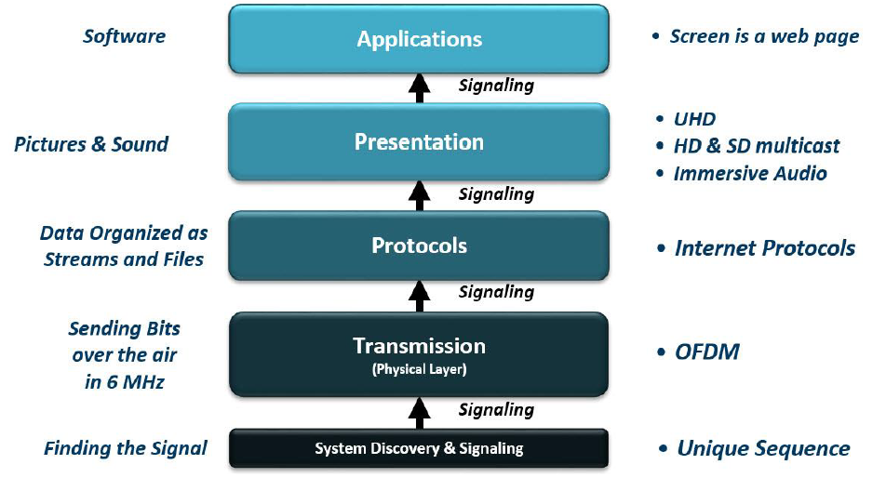

Hình 1: Kiến trúc phân lớp

Mô hình phân lớp ở trên mô tả tín hiệu ATSC 3.0 từ góc nhìn của tín hiệu DTV phát ra. Ngược lại, tổng quan ATSC 3.0 sau đây mô tả hệ thống từ đầu vào của nội dung đến việc tạo ra tín hiệu được điều chế, tức là luồng tín hiệu được tìm thấy trong nhà máy phát sóng truyền hình, bắt đầu bằng mã hóa nội dung và kết thúc bằng dạng sóng điều chế từ bộ kích thích.

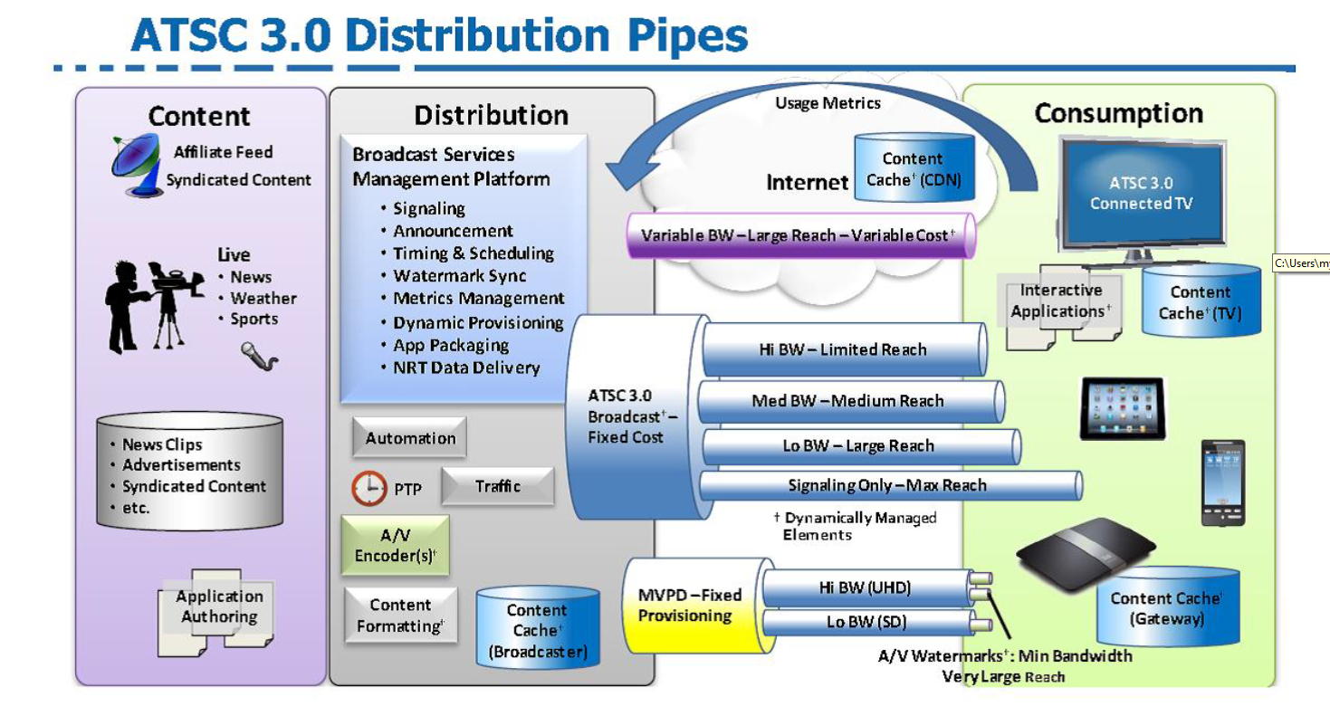

Hình 2: Minh họa tổng quan hệ thống ATSC 3.0

**a, Ứng dụng và lớp trình diễn**

Các ứng dụng và lớp trình diễn tập trung vào việc mã hóa và trình bày nội dung, chủ yếu bao gồm video, âm thanh và phụ đề. (Ngoài ba yếu tố “bản chất” này, các ứng dụng tương tác cũng là một phần của lớp này.)

Đối với lớp này, ATSC 3.0 dựa vào việc sử dụng các hệ thống mới nhất, hiệu quả nhất và giàu tính năng để trình bày nội dung. Các hệ thống này dựa trên các tiêu chuẩn được (hoặc dự kiến) được sử dụng rộng rãi trên các nền tảng phân phối nội dung khác.

**b, Hệ thống mã hóa video**

ATSC 3.0 sử dụng Mã hóa video hiệu quả cao MPEG-H Phần 2 (HEVC), còn được gọi là ITU-R H.265. Tiêu chuẩn ATSC 3.0 chỉ định các định dạng phát xạ được phép của hệ thống này, bao gồm các tính năng như độ phân giải không gian 4K (lên đến 2160p), Mã hóa có thể mở rộng không gian (SSC), dải động cao (HDR), Gam màu rộng (WCG), 3D và phân lớp thời gian.

Các định dạng cũ được bao gồm để tối đa hóa khả năng tương thích với nội dung hiện có ở độ phân giải HD và SD, bao gồm cả những định dạng có cấu trúc quét xen kẽ và tỷ lệ khung hình 4: 3. Video 3D cũng được hỗ trợ bởi các định dạng xen kẽ và tăng dần.

Định dạng video Legacy SD được mã hóa ATSC 3.0 HEVC được mã hóa với các ràng buộc sau:

* Dòng bit tuân theo Hồ sơ chính 10 HEVC, Cấp chính, Cấp 3.1.
* Độ phân giải không gian theo cả hai chiều đều chia hết cho 8.
* Trong vùng 60 Hz, tốc độ hình ảnh 25 và 50 Hz không được sử dụng.
* Vùng chứa không gian màu là ITU-Recommendation 709.
* Màu lấy mẫu con là 4 : 2: 0.
* Các độ phân giải SD được hỗ trợ bao gồm 640, 704 và 720 pixel ngang trong cả quét xen kẽ và quét liên tục.
* Đối với định dạng độ phân giải 720x480, hình ảnh 4 : 3 hoặc 16 : 9 hoạt động nằm trong 704 pixel ở trung tâm. Các pixel bổ sung giải thích cho các chuyển đổi được tạo ra bằng cách làm trống tương tự.

Định dạng video HD xen kẽ được mã hóa ATSC 3.0 HEVC được mã hóa với các ràng buộc sau:

* Dòng bit tuân theo Hồ sơ chính 10 HEVC, Cấp chính, Cấp 4.1.
* Độ phân giải không gian theo cả hai chiều phải chia hết cho 8.
* Trong vùng 60 Hz, tốc độ hình ảnh 25 và 50 Hz không được sử dụng.
* Vùng chứa không gian màu là khuyến nghị 709 của ITU.
* Lấy mẫu con màu là 4: 2: 0.
* Các định dạng HD xen kẽ được hỗ trợ bao gồm cả 1440x1080 và 1920x1080 pixel.
* Các định dạng này được mã hóa với kích thước dọc là 544 dòng trên mỗi trường (1088 dòng trên mỗi khung hình) để độ phân giải theo chiều dọc của mỗi bức ảnh chia hết cho 8. 4 dòng dưới cùng (8 dòng trên mỗi khung hình) là màu đen.
* Khi nội dung telecine được mã hóa, bộ mã hóa có thể áp dụng quy trình telecine ngược, tạo ra dòng bit được mã hóa gồm 24 hoặc 24 / 1.001 Hz hình ảnh liên tục 1080x1920 hoặc 1080x1440.
* Tỷ lệ hình ảnh được hỗ trợ ở các vùng 60 Hz như sau: 24 / 1.001, 24, 30 / 1.001, 30, 60 / 1.001, 60, 120 / 1.001, 120.

Các định dạng video tiến bộ được mã hóa ATSC 3.0 HEVC được hỗ trợ với các ràng buộc sau:

* Độ phân giải không gian được giới hạn không quá 2160 dòng và 3840 pixel ngang.
* Độ phân giải không gian theo cả hai chiều phải chia hết cho 8.
* Tỷ lệ hình ảnh được hỗ trợ ở các vùng 60 Hz như sau: 24 / 1.001, 24, 30 / 1.001, 30, 60 / 1.001, 60, 120 / 1.001, 120.
* Tỷ lệ khung hình pixel là 1: 1 (pixel vuông).
* Dòng bit sẽ tuân theo sơ chính 10 HEVC hoặc sơ chính 10 có thể mở rộng HEVC, cấp chính, cấp 5.2.
* Vùng chứa không gian màu là khuyến nghị ITU 709 hoặc khuyến nghị ITU 2020.
* Lấy mẫu con màu là 4: 2: 0.

Biểu diễn được mã hóa của video có 1080 dòng (ví dụ: 1080x1920) có thể được mã hóa là 1080 dòng hoặc 1088 dòng. Khi video được mã hóa là 1088 dòng, 8 dòng dưới cùng được hiển thị là màu đen.

Bộ mô tả trường hoạt động (AFD) và dữ liệu thanh được xác định sao cho vùng hoạt động của hình ảnh không nhất thiết phải lấp đầy toàn bộ vùng được mã hóa. Khi vùng hình ảnh hoạt động của tín hiệu video phát ra không lấp đầy toàn bộ khung video được mã hóa (ví dụ: khi video có hộp thư hoặc hộp cột), thông tin AFD và dữ liệu thanh phải có trong tín hiệu video nguồn gốc phù hợp với SMPTE ST 2016 -1 và phải có trong tín hiệu video phát ra. Thông tin AFD và dữ liệu thanh được bộ thu sử dụng để tối ưu hóa việc hiển thị hình ảnh không lấp đầy khung được mã hóa.

**c, Hệ thống mã hóa Audio**

Hệ thống âm thanh ATSC 3.0 cung cấp âm thanh sống động và cá nhân hóa cho tivi. Vì hệ thống âm thanh là một hệ thống mã hóa khác khi so sánh với các hệ thống dựa trên kênh 5.1 hiện có, nên nó không tương thích với hệ thống âm thanh được sử dụng trong dịch vụ ATSC 1.0. Hệ thống hỗ trợ phân phối nội dung âm thanh từ các nguồn âm thanh mono, stereo, 5.1 kênh và 7.1 kênh, cũng như từ các nguồn hỗ trợ âm thanh nhập vai được thể hiện bằng âm thanh dựa trên kênh lên đến 2 kênh, âm thanh dựa trên đối tượng hoặc âm thanh dựa trên cảnh sử dụng Ambisonics bậc cao hơn (HOA). Các biểu diễn như vậy có thể không ánh xạ trực tiếp đến nguồn cấp dữ liệu loa, nhưng thay vào đó, có thể đại diện cho trường âm thanh tổng thể.

Hệ thống âm thanh ATSC 3.0 cho phép nhiều cấu hình, cho phép linh hoạt cá nhân hóa người dùng, cũng như kiểm soát âm lượng và các tính năng trợ năng khác nhau:

* Âm thanh sống động được bật trên nhiều loại cấu hình loa, bao gồm cả cấu hình loa có vị trí loa dưới mức tối ưu và trên tai nghe. Hệ thống cũng cho phép tái tạo âm thanh trên các cấu hình loa không được thiết kế cho âm thanh đắm chìm như hệ thống loa 7.1 kênh, 5.1 kênh, hai kênh và một kênh.
* Kiểm soát của người dùng được bật cho một số khía cạnh nhất định của cảnh âm thanh được hiển thị từ biểu diễn được mã hóa (ví dụ: mức độ tương đối của hộp thoại, âm nhạc, hiệu ứng hoặc các yếu tố khác quan trọng đối với người dùng). Các bản âm thanh thay thế do người dùng lựa chọn có thể được phân phối qua phát sóng trên mặt đất hoặc qua băng thông rộng và ở các chế độ phân phối theo thời gian thực hoặc không theo thời gian thực. Các bản âm thanh đó có thể được sử dụng để thay thế bản âm thanh chính hoặc được trộn với bản âm thanh chính và được phân phối để trình bày đồng bộ với nội dung video tương ứng.
* Bộ thu đã bật trộn các bản âm thanh thay thế (ví dụ: trình bày các dịch vụ âm thanh hỗ trợ, hộp thoại ngôn ngữ khác, bình luận đặc biệt, âm nhạc và hiệu ứng, v.v.) với bản âm thanh chính hoặc các bản âm thanh khác, với mức độ và vị trí tương đối trong âm thanh trường do người dùng điều chỉnh.

Các đài truyền hình có thể cung cấp cho người dùng tùy chọn thay đổi độ lớn của hộp thoại của chương trình TV so với các yếu tố khác của hỗn hợp âm thanh để tăng độ rõ của hộp thoại.

* Hỗ trợ được cung cấp để chuẩn hóa và kiểm soát độ lớn của nội dung âm thanh được tái tạo, bao gồm điều chỉnh độ lớn và dải động của nội dung âm thanh, nếu thích hợp, cho thiết bị nhận và môi trường trình chiếu.
* Hỗ trợ được cung cấp để đưa vào và phát tín hiệu âm thanh (lời nói) thể hiện âm thanh của thông tin khẩn cấp do các đài truyền hình cung cấp thông qua hiển thị văn bản trên màn hình (văn bản tĩnh, cuộn hoặc "thu thập thông tin").

Hệ thống âm thanh ATSC 3.0 thiết lập một khuôn khổ chung cho nhiều hệ thống âm thanh Thế hệ Tiếp theo (NGA), cả hiện tại và tương lai. Đối với các đài phát sóng ở Bắc Mỹ, hệ thống âm thanh AC-4 là hệ thống NGA được quy định trong ATSC 3.0. ATSC 3.0 cũng chỉ định âm thanh 3D MPEG-H để sử dụng ở các nơi khác trên thế giới. Các ràng buộc đối với cả hai tiêu chuẩn âm thanh này đối với việc sử dụng chúng trong ATSC 3.0 được chỉ định trong tiêu chuẩn âm thanh ATSC 3.0 (A/342).

## 1.2. Tổng quan lớp vật lý ATSC 3.0

Giao thức lớp vật lý ATSC nhằm cung cấp tính linh hoạt, mạnh mẽ và hoạt động hiệu quả hơn nhiều so với tiêu chuẩn ATSC A / 53 (ATSC 1.0) và do đó, nó không tương thích ngược với ATSC 1.0. Lớp vật lý này cho phép các đài truyền hình lựa chọn trong số nhiều thông số lớp vật lý khác nhau để có hiệu suất đài truyền hình được cá nhân hóa có thể đáp ứng nhiều nhu cầu đài truyền hình khác nhau. Có khả năng có chế độ công suất cao / độ bền thấp và chế độ công suất thấp / độ bền cao trong cùng một mức phát xạ. Các công nghệ có thể được lựa chọn cho các trường hợp sử dụng đặc biệt như SFN, hoạt động kênh đa đầu vào nhiều đầu ra (MIMO), liên kết kênh và hơn thế nữa, vượt xa một tháp truyền duy nhất. Có một loạt các lựa chọn về độ chắc chắn bao gồm, nhưng không giới hạn, một loạt các độ dài khoảng bảo vệ, độ dài mã FEC và tốc độ mã.

Tính linh hoạt đáng kể đến từ cấu trúc tín hiệu cho phép lớp vật lý thay đổi công nghệ và phát triển theo thời gian, đồng thời duy trì sự hỗ trợ của các hệ thống ATSC khác. Điểm khởi đầu của sự thay đổi này là một lớp vật lý cung cấp khả năng hoạt động hiệu quả về quang phổ cao với độ bền cao trên nhiều chế độ hoạt động khác nhau.

Giao thức lớp vật lý ATSC nhằm cung cấp sự linh hoạt để lựa chọn trong số nhiều chế độ hoạt động khác nhau, tùy thuộc vào sự cân bằng hiệu quả / mạnh mẽ mong muốn. Nó được xây dựng trên nền tảng của điều chế đa kênh phân chia theo tần số trực giao được mã hóa (COFDM) (một phương pháp mã hóa dữ liệu kỹ thuật số trên nhiều tần số sóng mang) với một bộ mã FEC Kiểm tra chẵn lẻ mật độ thấp (LDPC), trong đó có 2 độ dài mã và xác định 12 tỷ lệ mã. Có ba chế độ ghép kênh cơ bản: thời gian, phân lớp và tần số, cùng với ba kiểu khung là đầu ra đơn đầu vào duy nhất (SISO), Đầu ra đơn đầu vào nhiều lần (MISO) và MIMO. Khoảng bảo vệ có thể điều chỉnh, với 12 độ dài khoảng bảo vệ có thể lựa chọn để cung cấp khả năng bảo vệ tiếng vọng dài. Ước tính kênh có thể được thực hiện với 16 mẫu thử nghiệm rải rác cùng với các mẫu thử nghiệm liên tục. Ba kích thước biến đổi Fourier Nhanh (FFT) (8K, 16K và 32K) cung cấp lựa chọn bảo vệ Doppler, tùy thuộc vào tính di động của thiết bị dự kiến.

Tốc độ bit được hỗ trợ trong dải kênh 6MHz từ dưới 1Mbps ở chế độ mạnh mẽ nhất có dung lượng thấp, lên đến hơn 57Mbps khi sử dụng các thông số có dung lượng cao nhất. Dữ liệu được mang trong PLP, là cấu trúc dữ liệu có thể được định cấu hình cho nhiều sự cân bằng giữa độ mạnh của tín hiệu và việc sử dụng dung lượng kênh cho một tải dữ liệu nhất định. Nhiều PLP có thể được sử dụng để mang các luồng dữ liệu khác nhau, tất cả đều được yêu cầu để tập hợp một dịch vụ được phân phối hoàn chỉnh.

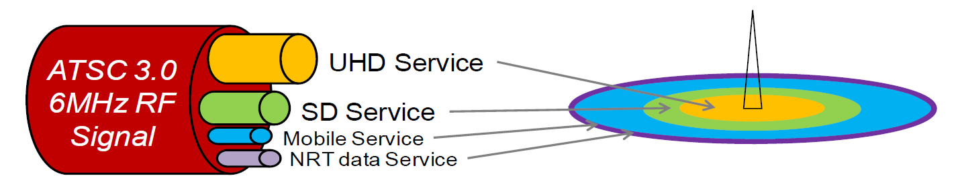

Hình 3: Ví dụ về nhiều dịch vụ được thực hiện trong các đường ống lớp Vật lý riêng lẻ

Ngoài ra, các luồng dữ liệu cần thiết để tập hợp nhiều dịch vụ được phân phối có thể chia sẻ PLP nếu các luồng dữ liệu đó được mang với cùng mức độ mạnh mẽ. Sự kết hợp của các luồng dữ liệu cần thiết để tập hợp một dịch vụ được phân phối cụ thể đến một người nhận được giới hạn trong việc vận chuyển trên tối đa 4 PLP; tuy nhiên, một kênh truyền có thể hỗ trợ lên đến 64 PLP. Những khả năng này cho phép các tình huống như dữ liệu âm thanh, video, video nâng cao và ứng dụng mạnh mẽ được gửi trên một PLP riêng lẻ ở các mức độ mạnh mẽ khác nhau. Nguồn nhiễu kênh phổ biến là nhiễu liên tục theo thời gian. Việc sử dụng bộ xen kẽ thời gian, có thể được định cấu hình cho xen kẽ nội bộ khung con lên đến 200msec và độ sâu lớn hơn trong xen kẽ giữa các khung con đối với các luồng tốc độ bit thấp, cung cấp một phương pháp để giảm nhiễu ở thiết bị nhận. Sự xen kẽ tần số có thể được sử dụng trên toàn bộ băng thông kênh trên cơ sở mỗi ký hiệu để phân tách các lỗi cụm trong miền tần số.

### 1.2.1. Kiến trúc của lớp vật lý

Tín hiệu truyền đi được tổ chức thành các khung. Khung bao gồm sự kết hợp của ba thành phần cơ bản, như thể hiện trong Hình 4:

* Một bootstrap, nằm ở đầu mỗi khung. Khoảng thời gian chính xác từ khi bắt đầu một bootstrap cho đến khi bắt đầu bootstrap tiếp theo khớp với cùng các phiên bản bootstrap chính và phụ là bội số nguyên của thời gian mẫu của tốc độ lấy mẫu băng tần cơ sở được chỉ ra bởi bootstrap đầu tiên.
* Một phần mở đầu, nằm ngay sau bootstrap. Phần mở đầu sẽ chứa tín hiệu điều khiển L1 áp dụng cho phần còn lại của khung.
* Một hoặc nhiều khung con, nằm ngay sau phần mở đầu. Nếu có nhiều khung con trong một khung, thì các khung con đó sẽ được nối với nhau theo thời gian như trong Hình 4.

Mỗi khung bắt đầu bằng phần mở đầu chứa tín hiệu cần thiết cho Lớp 1.

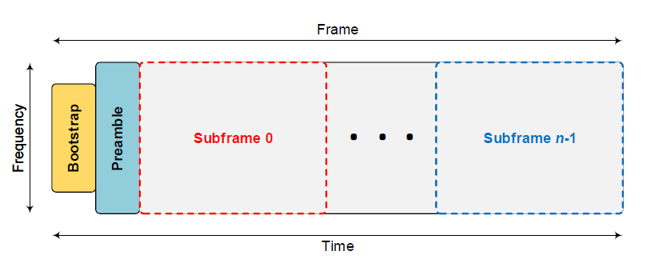

Hình 4: Cấu trúc khung

Mục đích của lớp vật lý là cung cấp một loạt các công cụ để các đài truyền hình lựa chọn (các) chế độ hoạt động phù hợp nhất với nhu cầu và thiết bị được nhắm mục tiêu của họ. Hộp công cụ công nghệ này dự kiến ​​sẽ phát triển theo thời gian và khả năng nâng cấp hoặc hoán đổi công nghệ mới được kích hoạt với tín hiệu mở rộng và có thể mở rộng trong Phần mở đầu, chứa tín hiệu quan trọng và được tìm thấy ở đầu mỗi khung hoặc nhóm khung con.

Bootstrap là một tín hiệu ngắn và mạnh mẽ cung cấp cho người nhận thông tin về phát hiện tín hiệu, ước tính kênh, đánh thức người nhận để nhận cảnh báo của Hệ thống cảnh báo khẩn cấp (EAS), các tham số mở đầu và phiên bản ATSC đang được truyền.

Các đài truyền hình dự đoán sẽ cung cấp nhiều dịch vụ dựa trên không dây, ngoài việc chỉ phát sóng truyền hình, trong tương lai. Các dịch vụ này có thể được ghép với nhau trong một kênh RF duy nhất. Do đó, có nhu cầu chỉ ra, ở mức thấp, loại hoặc dạng tín hiệu đang được truyền đi trong một khoảng thời gian cụ thể, để người nhận có thể phát hiện và xác định tín hiệu, từ đó chỉ ra cách nhận các dịch vụ có sẵn qua tín hiệu đó.

Để cho phép khám phá như vậy, tín hiệu bootstrap được sử dụng. Tín hiệu tương đối ngắn này đi trước tín hiệu truyền dài hơn mang theo một số dạng dữ liệu. Các loại tín hiệu mới, ít nhất là một số trong số đó có khả năng vẫn chưa được hình thành, cũng có thể được cung cấp bởi một đài truyền hình và được xác định trong dạng sóng truyền qua việc sử dụng tín hiệu bootstrap được liên kết với mỗi tín hiệu ghép kênh cụ thể. Một số loại tín hiệu trong tương lai được chỉ ra bởi một tín hiệu bootstrap cụ thể thậm chí có thể nằm ngoài phạm vi của ATSC.

Bootstrap cung cấp một điểm vào chung vào một dạng sóng quảng bá. Bootstrap sử dụng một cấu hình cố định (ví dụ: tốc độ lấy mẫu, băng thông tín hiệu, khoảng cách sóng mang con, cấu trúc miền thời gian) mà tất cả các thiết bị thu đã biết và mang thông tin để cho phép xử lý và giải mã tín hiệu được liên kết với một bootstrap được phát hiện. Khả năng này đảm bảo rằng phổ quảng bá có thể được điều chỉnh để mang các loại tín hiệu mới có trước điểm vào phổ do bootstrap cung cấp, vì lợi ích cộng đồng tiếp tục được phục vụ trong tương lai.

Bootstrap đã được thiết kế để trở thành một tín hiệu rất mạnh và có thể phát hiện được ngay cả ở mức tín hiệu thấp. Do sự mã hóa mạnh mẽ này, các bit báo hiệu riêng lẻ trong bootstrap tương đối đắt về tài nguyên vật lý mà chúng chiếm để truyền. Do đó, bootstrap thường chỉ nhằm mục đích báo hiệu lượng thông tin tối thiểu cần thiết để khám phá hệ thống (tức là nhận dạng tín hiệu liên quan) và để giải mã ban đầu của tín hiệu sau.

Bootstrap cung cấp một điểm vào chung vào tín hiệu truyền kỹ thuật số. Nó sử dụng cấu hình cố định (ví dụ: tốc độ lấy mẫu, băng thông tín hiệu, khoảng cách sóng mang con và cấu trúc miền thời gian) mà tất cả các thiết bị thu đã biết.

Bootstrap bao gồm một số ký hiệu, bắt đầu bằng ký hiệu đồng bộ hóa được đặt ở đầu mỗi chu kỳ khung hình để cho phép phát hiện tín hiệu, đồng bộ hóa thô, ước tính độ lệch tần số và ước tính kênh ban đầu. Phần còn lại của bootstrap chứa đủ tín hiệu điều khiển để cho phép bắt đầu nhận và giải mã phần còn lại của khung.

ATSC 3.0 có hai khái niệm cốt lõi của nó: tính linh hoạt và hiệu quả. Để linh hoạt, số lượng kết hợp điều chế và mã hóa cung cấp nhiều sự lựa chọn cho (các) điểm hoạt động chưa có trong bất kỳ tiêu chuẩn phát sóng nào trước đây. Để có hiệu quả, các tùy chọn sửa lỗi chuyển tiếp Kiểm tra chẵn lẻ mật độ thấp (LDPC) mới nhất với việc áp dụng các biểu tượng không đồng nhất đã đưa hoạt động của Điều chế được mã hóa xen kẽ bit (BICM) gần hơn với Giới hạn Shannon lý thuyết: cung cấp mức tăng hơn 1dB so với sử dụng các chòm sao đồng nhất sử dụng các thông số hoạt động giống nhau.

Nhiều phương pháp ghép kênh cung cấp các tùy chọn cho đài truyền hình để định cấu hình chuỗi truyền hơn bao giờ hết.

### 1.2.2. Định dạng và mã hóa tín hiệu

Sơ đồ khối của luồng dữ liệu chính cho kiến trúc hệ thống máy phát tổng thể được thể hiện trong Hình 5. Kiến trúc hệ thống bao gồm bốn phần chính: Định dạng đầu vào, BICM, tạo khung và xen kẽ, và tạo dạng sóng. Để đơn giản, luồng thông tin điều khiển và báo hiệu không được trình bày trong sơ đồ này.

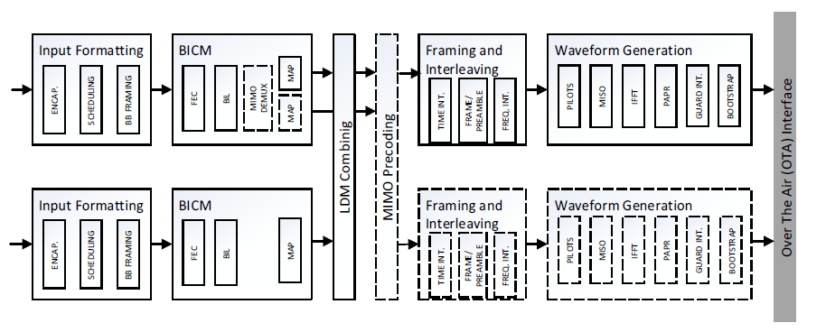

Hình 5: Sơ đồ khối của kiến trúc hệ thống cho một kênh RF

Không phải tất cả các khối đều được sử dụng trong mỗi cấu hình. Trong Hình 5, các đường liền nét hiển thị các khối chung cho Ghép kênh phân chia theo lớp (LDM) và MIMO, các đường chấm hiển thị các khối cụ thể cho LDM (khối MIMO không được sử dụng) và các đường đứt nét hiển thị các khối cụ thể cho MIMO (khối LDM không được sử dụng).

Định dạng đầu vào bao gồm ba khối: đóng gói và nén dữ liệu, đóng khung băng tần cơ sở và bộ lập lịch. Điều này được thể hiện trong Hình 6. Đường chấm biểu thị luồng thông tin điều khiển, trong khi các đường liền thể hiện luồng dữ liệu.

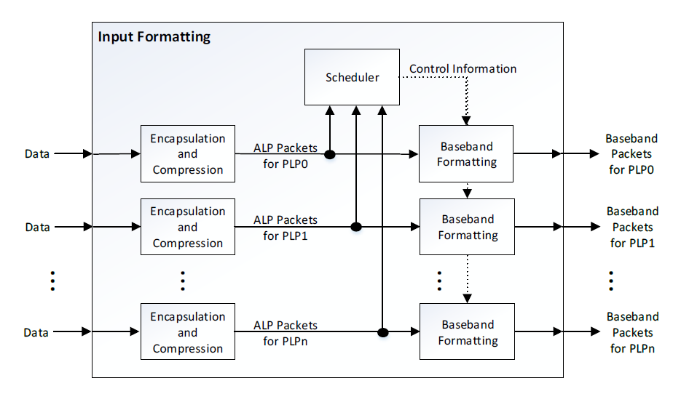

Hình 6: Sơ đồ khối của định dạng đầu vào

Khối định dạng băng tần cơ sở tạo ra một hoặc nhiều PLP theo chỉ dẫn của Bộ lập lịch. Tại đầu ra của khối định dạng băng tần cơ sở, mỗi PLP bao gồm một luồng các Gói băng tần cơ sở và có chính xác một Gói băng tần cơ sở cho mỗi Khung FEC xác định.

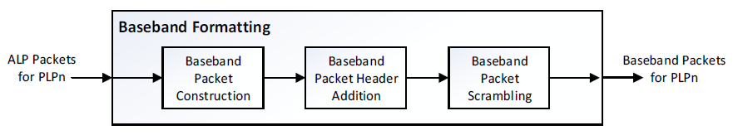

Hình 7: Sơ đồ khối của băng tần cơ sở

Một gói Baseband sẽ bao gồm một tiêu đề và một trọng tải chứa các gói ALP, được thể hiện trong Hình 7. ALP cung cấp một đường dẫn để phân phối các gói IP, các gói báo hiệu lớp liên kết hoặc các gói MPEG-2 TS xuống lớp RF và trở lại, sau khi nhận.

Phần đệm dữ liệu, nếu được yêu cầu, sẽ được thêm vào tiêu đề gói tin băng tần. Các gói băng tần cơ sở có độ dài cố định, với độ dài được xác định bởi loại mã bên ngoài, tốc độ mã bên trong và độ dài mã được chọn cho PLP mục tiêu.

Baseband Packet Header bao gồm tối đa ba phần. Phần đầu tiên được gọi là trường cơ sở và xuất hiện trong mọi gói tin. Phần thứ hai được gọi là trường tùy chọn. Phần thứ ba được gọi là trường mở rộng. Thứ tự của các trường là cơ sở, Tùy chọn và mở rộng. Trường Tùy chọn có thể được sử dụng để cung cấp tín hiệu liên quan đến Trường mở rộng sau. Khi trường mở rộng được sử dụng, Trường tùy chọn sẽ luôn hiện diện.

### 1.2.3. BICM

Tiếp theo là khối BICM, bao gồm ba phần: FEC, Bit Interleaver và Mapper. Khối BICM hoạt động riêng biệt trên mỗi PLP.

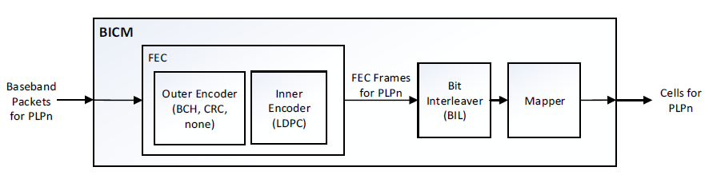

Hình 8: Sơ đồ khối của BICM

Đầu vào cho phần FEC của BICM là gói băng tần cơ sở và đầu ra là khung FEC. Cần lưu ý rằng kích thước của gói Baseband đầu vào phụ thuộc vào tốc độ và độ dài mã bên trong và loại mã bên ngoài. Kích thước của khung FEC chỉ phụ thuộc vào độ dài mã.

Khối xen kẽ bit lấy khung FEC làm đầu vào. Mục đích của việc xen kẽ là để cung cấp một số khả năng miễn nhiễm đối với các lỗi nhiễu theo thời gian gây nhiễu tín hiệu nhận được. Đầu ra của khối xen kẽ bit là khung FEC xen kẽ bit. Kích thước của FEC Frame không thay đổi sau hoạt động xen kẽ bit. Khối xen kẽ bit bao gồm một xen kẽ chẵn lẻ, tiếp theo là một xen kẽ theo nhóm, tiếp theo là một xen kẽ khối. Sơ đồ khối thể hiện cấu trúc bên trong bộ xen kẽ bit được thể hiện trong Hình 9.

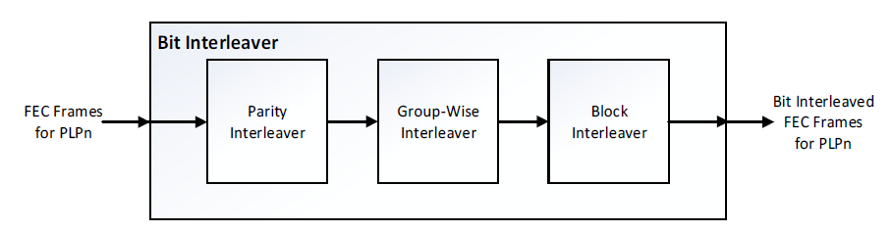

Hình 9: Cấu trúc xen kẽ Bit

Một khái niệm chính trong các khối định dạng đầu vào và BICM là PLP, là một luồng dữ liệu được mã hóa với một điều chế, tốc độ mã hóa và độ dài cụ thể. Đối với mỗi PLP, khối BICM và định dạng đầu vào riêng biệt được sử dụng. Cần lưu ý rằng sau khối Framing và Interleaving chỉ có một luồng dữ liệu, vì các PLP đã được ghép vào các ký hiệu ghép kênh phân chia theo tần số trực giao (OFDM) và sau đó được sắp xếp trong các khung.

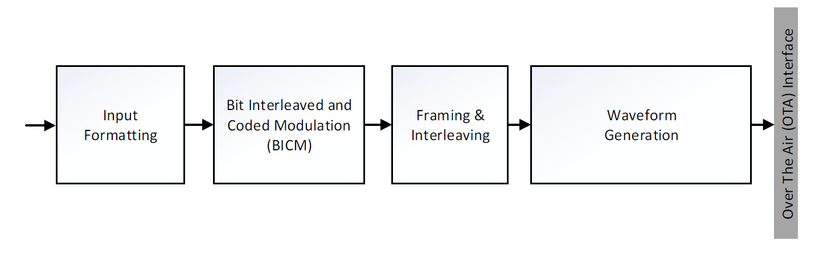

Hình 10: Sơ đồ khối (đơn giản hóa) của một kiến trúc hệ thống PLP duy nhất

Mặc dù có nhiều phương pháp ghép kênh dữ liệu đầu vào được hỗ trợ trong tiêu chuẩn này, hai phương pháp được mô tả rất ngắn gọn: Ghép kênh miền thời gian (TDM) và Ghép kênh phân chia theo lớp (LDM). Các sơ đồ khối kiến trúc hệ thống cho hai phương pháp này cho thấy cách đơn giản hóa sơ đồ kiến trúc hệ thống tổng thể cho các cấu hình cụ thể.

Trong kiến trúc hệ thống TDM có bốn khối chính: Định dạng đầu vào, BICM, tạo khung và xen kẽ, và tạo dạng sóng. Dữ liệu đầu vào được định dạng trong khối định dạng đầu vào và FEC được áp dụng và ánh xạ tới các chòm sao trong khối BICM. Việc xen kẽ, cả thời gian và tần số, và tạo khung được thực hiện trong khối Framing và Interleaving. Trong khối này, TDM của nhiều PLP được thực hiện. Cuối cùng, dạng sóng đầu ra được tạo trong khối Waveform Generation. Kiến trúc hệ thống TDM có thể được thực hiện bằng cách sử dụng sơ đồ khối đơn giản thể hiện trong Hình 10.

### 1.2.4. LDM (Ghép kênh phân chia theo lớp)

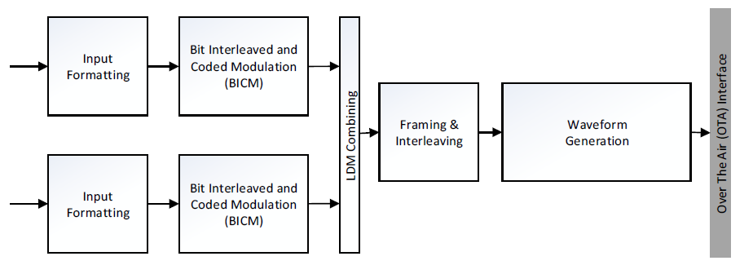

Hình 11: Sơ đồ khối (đơn giản hóa) của kiến trúc hệ thống LDM

LDM là một sơ đồ ghép kênh trong đó nhiều tín hiệu RF được xếp chồng lên nhau. Hệ thống hai lớp có lớp lõi cứng hơn và lớp nâng cao kém bền hơn. Lớp nâng cao được "tiêm" giữa -3 và -10dB so với lớp lõi. LDM cung cấp cho đài truyền hình lợi thế là có thể truyền cùng một luồng nội dung ở hai mức độ mạnh mẽ khác nhau, do đó bộ thu có thể quay trở lại tín hiệu mạnh hơn nếu mức tín hiệu không đủ.

Trong kiến ​​trúc hệ thống LDM, ngoài bốn khối đã được hiển thị trong hệ thống TDM, có một khối bổ sung, LDM Combine. Sau khi kết hợp dữ liệu từ mỗi lớp, dữ liệu đi qua khối Framing và Interleaving, tiếp theo là khối Waveform Generation.

Tiêu chuẩn này cũng cung cấp tùy chọn sử dụng nhiều kênh RF thông qua liên kết kênh, được thể hiện bằng đồ họa trong Hình 11. So với kiến ​​trúc TDM, ở phía máy phát có thêm một khối, Phân vùng dòng. Luồng đầu vào tốc độ dữ liệu cao được phân vùng trong khối này thành hai luồng riêng biệt, mỗi luồng đi qua một khối BICM, Framing và Interleaving và Waveform Generation. Mỗi luồng được xuất ra một kênh RF riêng biệt. Ở phía máy thu, các đầu ra của hai kênh RF sau đó được kết hợp để đạt được tốc độ dữ liệu lớn hơn mức có thể đạt được trong một kênh RF.

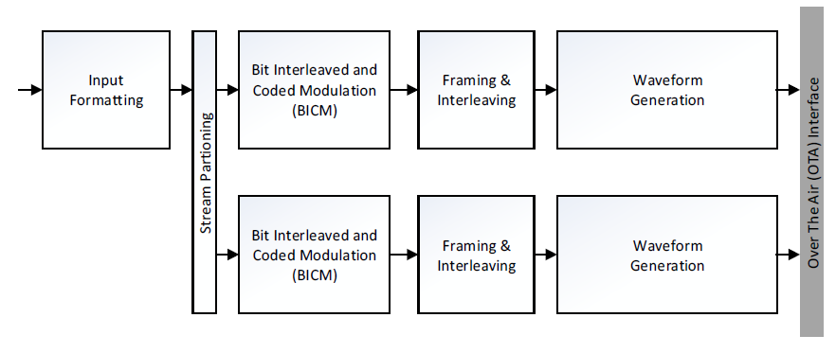

Hình 12: Sơ đồ khối (đơn giản hóa) của hệ thống ngoại quan kênh

Khối Framing and Interleaving bao gồm ba phần: xen kẽ thời gian, phân khung và xen kẽ tần số. Đầu vào cho các khối xen kẽ và đóng khung thời gian bao gồm một hoặc nhiều PLP; tuy nhiên, đầu ra của khối tạo khung là các ký hiệu OFDM, Mở đầu hoặc Dữ liệu, được sắp xếp theo thứ tự xuất hiện trong khung cuối cùng. Bộ xen tần hoạt động trên các ký hiệu OFDM. Sơ đồ khối của khung và đan xen được thể hiện trong Hình 13.

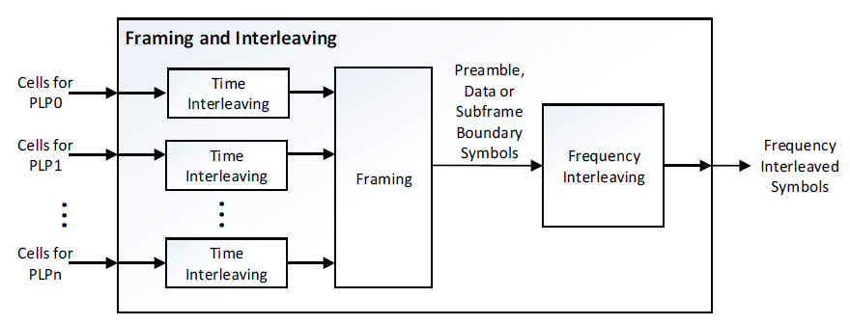

Hình 13: Sơ đồ khối của framing and interleaving

Đầu vào cho khối thời gian xen kẽ là một luồng ô được xuất từ khối Mapper (Lập) và đầu ra của khối xen kẽ thời gian là một dòng ô thời gian xen kẽ.

Mỗi PLP có thể được cấu hình với một trong các chế độ xen kẽ thời gian sau: không xen kẽ thời gian, chế độ xen kẽ thời gian phù hợp (CTI) hoặc chế độ xen kẽ thời gian kết hợp (HTI). Chế độ xen kẽ thời gian cho PLP được biểu thị bằng trường báo hiệu chi tiết L1.

Khối Framing nhận đầu vào từ một hoặc nhiều đường ống lớp vật lý dưới dạng ô dữ liệu và xuất ra các ký hiệu khung. Các ký hiệu khung đại diện cho một tập hợp nội dung miền tần số trước khi xen kẽ tần số tùy chọn, sau đó là chèn thử nghiệm và sau đó chuyển đổi sang ký hiệu OFDM miền thời gian thông qua chèn FFT ngược (IFFT) và chèn khoảng thời gian bảo vệ.

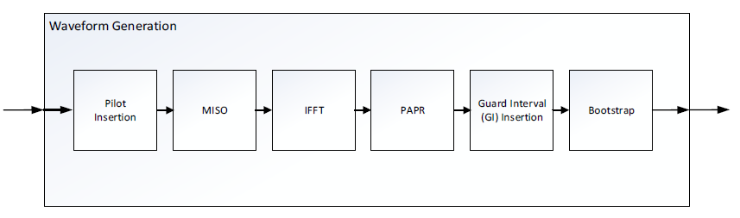

Hình 13: Sơ đồ khối tạo dạng sóng

Phần tạo dạng sóng bao gồm chèn hoa tiêu theo sau là phần trước MISO tùy chọn. Tín hiệu kết quả được chuyển qua IFFT, đây là một mô hình toán học chuyển đổi các mục trong miền thời gian hoặc miền không gian thành miền tần số và ngược lại. Phép toán được yêu cầu là giống hệt nhau. Trong trường hợp của một máy phát theo quy ước, nó được gọi là IFFT vì giá trị được lấy từ miền tần số (giá trị vectơ của chòm sao) đến miền thời gian (hàng nghìn sóng mang trong một ký hiệu). Trong một máy thu, điều ngược lại xảy ra khi sử dụng FFT. Giá trị biểu tượng đi qua cùng một cấu trúc toán học và bật ra giá trị vectơ chòm sao, và do đó biểu tượng được biểu diễn. Như vậy, phép toán FFT đã dịch giá trị miền thời gian trở lại giá trị miền tần số.

Vậy trong thực tế điều này hoạt động như thế nào? Một ký hiệu cụ thể có thành phần pha và biên độ có giá trị được tạo thành từ một số lượng lớn các tần số cơ bản của các biên độ khác nhau. Khi tất cả các tần số này được cộng lại với nhau, chúng tạo nên giá trị vectơ. Nếu một số lượng thực tế của các thành phần tần số đó có thể được tính toán một cách toán học trong một thời gian tương đối ngắn, chúng có thể được sử dụng để điều chế một sóng mang riêng lẻ. Càng nhiều sóng mang, tín hiệu càng được biểu diễn chính xác (với ít nhiễu hơn). Tuy nhiên, một máy phát duy nhất phải truyền tất cả các sóng mang này cùng một lúc trên toàn bộ kênh, vì vậy mỗi sóng sẽ chiếm một lượng hữu hạn công suất khả dụng. Do đó, càng nhiều tàu sân bay, mỗi tàu sân bay càng ít năng lượng. Vì vậy, đó là một sự đánh đổi.

Sau IFFT, các kỹ thuật giảm công suất từ ​​đỉnh xuống trung bình tùy chọn có thể được áp dụng, sau đó là chèn khoảng bảo vệ. Cuối cùng, tín hiệu bootstrap được đặt trước vào đầu mỗi khung.

Nhiều ô khác nhau trong khung OFDM được điều chế với thông tin tham chiếu mà giá trị truyền của nó được máy thu biết. Các ô chứa thông tin tham chiếu có thể được truyền ở mức công suất được tăng cường. Các ô này được gọi là phi công biên phân tán, liên tục, cạnh, Mở đầu hoặc khung phụ. Giá trị của thông tin hoa tiêu được lấy từ chuỗi tham chiếu, là một chuỗi các giá trị, một giá trị cho mỗi sóng mang được truyền trên bất kỳ ký hiệu nhất định nào. Các pilot có thể được sử dụng để đồng bộ hóa, ước tính kênh, xác định chế độ truyền dẫn và ước tính nhiễu pha, trong số các ứng dụng khác.

Chế độ hoạt động của MISO sử dụng bộ lọc mã đa dạng truyền, là một kỹ thuật làm biến dạng trước làm biến dạng giả tạo các tín hiệu từ nhiều máy phát trong Mạng tần số đơn để giảm thiểu khả năng gây nhiễu phá hoại. Việc sử dụng MISO được báo hiệu trên cơ sở mỗi khung con.

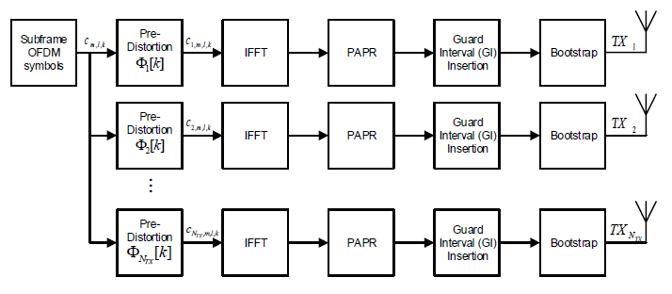

Hình 14: Sơ đồ khối hiển thị ví dụ về truyền MISO

Để giảm tỷ lệ công suất đỉnh trên trung bình (PAPR) của tín hiệu OFDM đầu ra, có thể sử dụng các sửa đổi đối với tín hiệu OFDM đã truyền có đặt trước âm và mở rộng hằng số hoạt động (ACE). Một hoặc cả hai kỹ thuật có thể được sử dụng. Chèn khoảng bảo vệ được áp dụng sau khi giảm PAPR.

# CHƯƠNG II : TẠP ÂM VÀ ẢNH HƯỞNG CỦA AWGN LÊN TÍN HIỆU 4ASK

## 2.1. Tổng quan về tạp âm, kênh AWGN và điều chế M-ASK

### 2.1.1. Tạp âm

**Khái niệm :**

Đã từ lâu, trong các tài liệu kỹ thuật, các sách giáo khoa, đặc biệt là trong các từ điển, người ta đã quen dùng Noise là tiếng ồn, âm tạp hoặc tạp âm, còn Interference là nhiễu hay can nhiễu và sự giao thoa. Cách dùng như vậy rất gần gũi với các ý nghĩa thông thường.

Có thể hiểu tạp âm là bất kỳ một tín hiệu gây náo động (disturbance) hoặc không mong muốn ngẫu nhiên nào trong một hệ thống truyền thông (hay trong phạm vi một băng tần cần quan tâm) có xu hướng che khuất độ rõ của một tín hiệu liên quan đến việc sử dụng có mục đích của nó; là tổng năng lượng không mong muốn hoặc gây náo động du nhập vào một hệ thống truyền thông từ các nguồn tự nhiên hoặc do con người tạo ra.

Có hai loại tạp âm chính lànhiễu điện từ*và*tạp âm môi trường xung quanh :

* Nhiễu điện từ: gây ra bởi một tín hiệu vô tuyến hoặc một từ trường khác, cảm ứng vào một phương tiện (như đôi dây xoắn, đôi dây không xoắn, hay một thiết bị (máy điện thoại hoặc các thiết bị điện tử khác).
* Tạp âm môi trường xung quanh : Tạp âm được tạo ra bởi sự chuyển động ngẫu nhiên của các điện tử , hoặc bởi sự chuyển động ngẫu nhiên của không khí.

### 2.1.2. Kênh AWGN

<https://kysudien.wordpress.com/2014/10/01/tap-am-nhiet-awgn-additive-white-gaussian-noise/>

Có thể nói dễ hiểu là môi trường truyền dẫn từ nơi phát tới nơi thu nhưng ở môi trường có xuất hiện tín hiệu không mong muốn. Kênh truyền AWGN thì tín hiệu không mong muốn đó là nhiễu Gauss

### 2.1.3. Điều chế M-ASK

<http://doantotnghiep.vn/khao-sat-tin-hieu-dieu-che-dung-matlab.html>

<https://lib.hpu.edu.vn/bitstream/handle/123456789/17981/19_PhamQuangTuyen_DT1001.pdf>

Đầu tiên cần phải hiểu biến điệu hay điều chế là quá trình chuyển đổi phổ tần của tín hiệu cần truyền đến một vùng phổ tần khác bằng cách dùng một sóng mang để chuyên chở tín hiệu cần truyền đi; mục đích của việc làm này là chọn một phổ tần thích hợp cho việc truyền thông tin, với các tần số sóng mang khác nhau người ta có thể truyền nhiều tín hiệu có cùng phổ tần trên các kênh truyền khác nhau của cùng một đường truyền. Một cách tổng quát, phương pháp điều chế là dùng tín hiệu cần truyền làm thay đổi một thông số nào đó của sóng mang (biên độ, tần số, pha....). Tùy theo thông số được lựa chọn mà ta có các phương pháp điều chế khác nhau: điều chế biên độ (AM), điều chế tần số (FM), điều chế pha ΦM, điều chế xung PM . . . ..

**ASK:**

ASKlà kỹ thuật điều chế số theo biên độ tín hiệu. Tín hiệu ASK có dạng sóng dao động có tần số f, mỗi bit đặc trưng bởi biên độ khác nhau của tín hiệu. Ví dụ: tín hiệu ASK có tần số 100 KHz, biên độ tín hiệu = 0 cho bit 0 và biên độ tín hiệu = 1 cho bit 1.

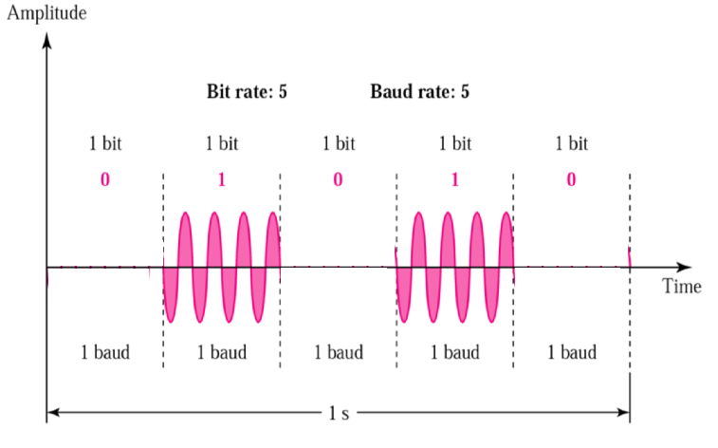

## 2.2. Sơ đồ hệ thống truyền tin 4ASK qua kênh truyền

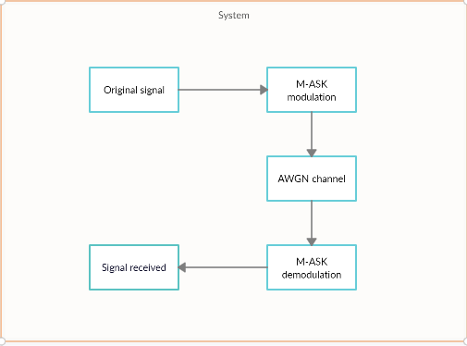

## 2.3. Mô phỏng ảnh hưởng của tạp âm và AWGN lên tin hiệu 4ASK

**CODE:**

%%%%%%%%doc du lieu%%%%%%%%%%%%%%%%%%%%%%%%%

N=str2num(get(handles.edit4,'String'))

M=str2num(get(handles.edit5,'String'))

snr = str2num(get(handles.SNR,'String'))

b=[];

set(handles.edit4,'String',b);

set(handles.edit5,'String',b);

set(handles.SNR,'String',b);

%%%%%%%%%%%%%%%%%%%%%%%%%%%%%%%%%%%%%%%%%%%%%%%%%%%

SNR = 0:1:22;

k = log2(M); % Number of bits per Symbol

alphabet = [-(M-1) : 2 : (M-1)];

Eavg = (1/M)*(sum(alphabet.^2)); % average power of transmitted signal

Eb_N0_dB = SNR; % signal to noise ratio

Eb_N0 = 10.^(Eb_N0_dB/10);

Es_N0 = Eb_N0*k; % symbols energy to noise ratio

% M-ASK transmitted signal

St = randsrc(1,N,alphabet)

St_norm = St/sqrt(Eavg); % Normalization of transmitted signal power to one

%%%%%%%%%%%%%%%%%%%%%%%%%%%%%%%%%%%%%%%%%%%%%%%%%%%%%%%%%%%%%%%%%%%%%%%%%%%%%%%%%%%%%

% Channel Model and received signal

sigma2 = 1./(Es_N0); % because signal energy is normalized to 1

N0 = sigma2;

for i = 1:length(SNR)

n = sqrt(sigma2(i)/2)*(randn(1,length(St))+j*randn(1,length(St)));

Sr_norm(i,:) = St_norm + n;

Sr__norm(i,:) = awgn(St_norm,i);

end

%awgn

%for i = 1:length(SNR)

% Sr_norm(i,:) = awgn(Sr_norm(i,:),i);

%end

% Optimum Receiver Structure /or Decision regions comparison

% Decision Structure

Sr = Sr_norm*sqrt(Eavg); % deNormalization of received signal

DM = [-(M-2):2:(M-2)]; % Decision Margins

for i = 1:length(SNR)

So_I(find(real(Sr(i,:)) < DM(1))) = alphabet(1);

if (length(DM) > 1)

for k = 2:length(DM)

So_I(find((real(Sr(i,:)) > DM(k-1))&(real(Sr(i,:)) < DM(k)))) = alphabet(k);

end

end

So_I(find(real(Sr(i,:)) > DM(length(DM)))) = alphabet(length(alphabet));

So(i,:) = So_I;

Pe(i) = symerr(St,So(i,:))/N;

Pe_analytic(i) = (2*(M-1)/M)*qfunc(sqrt((6*log2(M)/(M^2-1))*(Eb_N0(i)))); %analytical result

end

So;

set(handles.BER,'String',symerr(St,So(snr,:)));

%snr = str2num(get(handles.SNR,'String'))

% display in command window

%dieuche

figure

subplot(3,1,1);plot(St);title('Modulation M-ASK');

subplot(3,1,2);plot(Sr(snr,:));title('AWGN');

subplot(3,1,3);plot(So(snr,:));title('Demodulation M-ASK');

figure;

semilogy(SNR, Pe, '-*', SNR, Pe_analytic,'-o');

ylim([1e-6 1e-1]);

title('Pe: M-ASK, Analytical and Symulation result')

legend('simulation', 'Theorytical');

xlabel('SNR [dB]');

ylabel('Symbol Error Rate (SER)');

%%%%%%%%

s1 = scatterplot(St); hold on

s2 = scatterplot(Sr(snr,:),[],[],'r*',s1);hold on

scatterplot(So(snr,:),[],[],'gx',s2); grid on;

title('Modulation data, data in AWGN and Demodulation data'); hold off;

%%%%%%%%%%%%%%%%

**Kết Qủa:**

**SNR = 2**

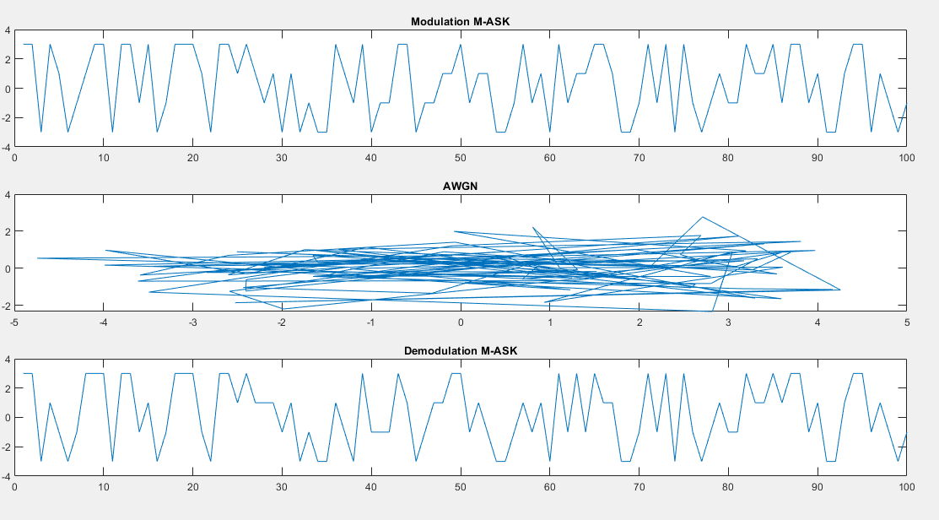

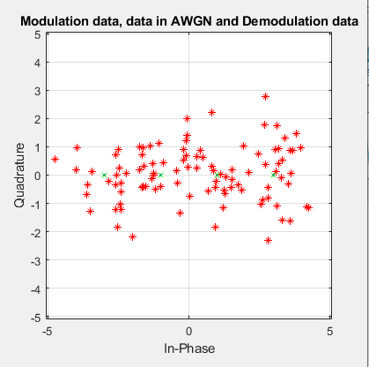

**SNR = 15**

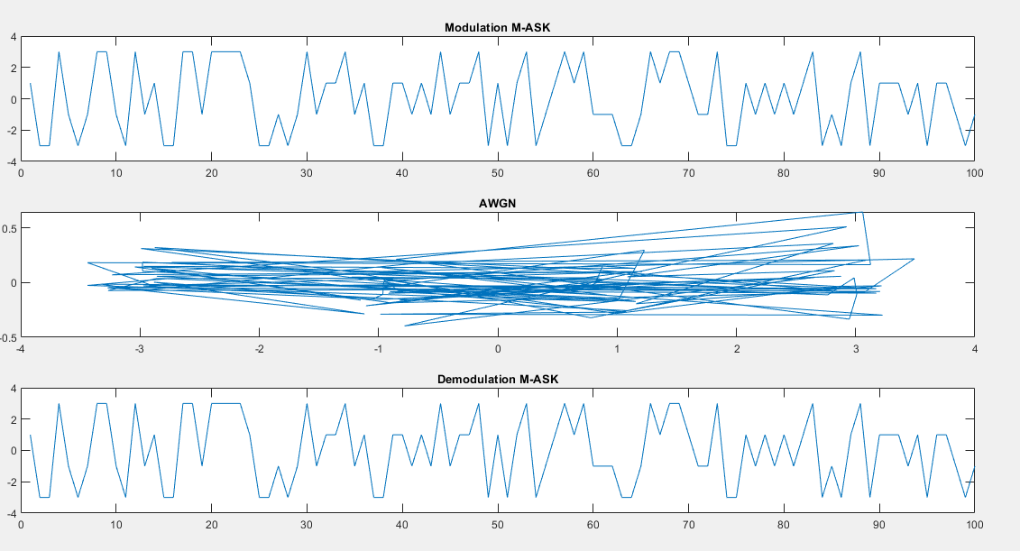

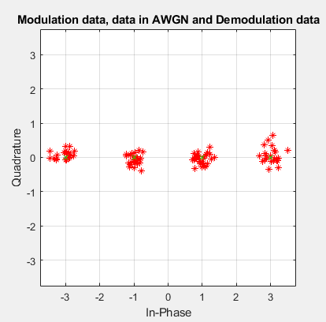

**Đồ thị thể hiện sự lỗi bit theo SNR:**

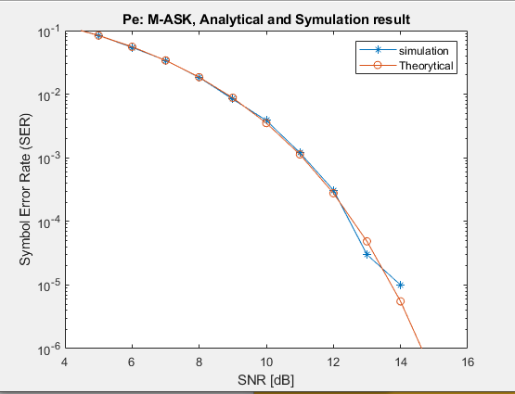

# CHƯƠNG III : TỔNG KẾT

## 3.1. Đánh giá kết quả thực hiện chương I

***Ưu điểm của lớp vật lý ATSC 3.0***

Sau khi tổng quan về lớp vật lý đặc điểm kỹ thuật của hệ thống ATSC 3.0. ATSC 3.0 nhằm mục đích xác định lại việc phát sóng truyền hình qua sóng trong nhiều thập kỷ tới và trở thành tiêu chuẩn phát sóng mặt đất tham chiếu trên toàn thế giới. Lớp vật lý ATSC 3.0 đại diện cho một thành tựu quan trọng, vượt xa hiện tại tiên tiến trong việc phát sóng mặt đất. Nó cung cấp nhiều nhất đường truyền mạnh mẽ, hiệu quả nhất và linh hoạt nhất tùy chọn cho các đài truyền hình và các dịch vụ mà họ cung cấp. Một số kỹ thuật truyền tải mới đã được áp dụng vào tiêu chuẩn, chẳng hạn như LPDC mới, hai chiều không các chòm sao đồng nhất, phân chia theo lớp (dựa trên sức mạnh) ghép kênh, truyền bộ lọc mã phân tập MISO, kênh liên kết và MIMO. Hơn nữa, tín hiệu trong lớp vật lý đã được tạo ra để đảm bảo tính linh hoạt và khả năng mở rộng cho những tiến bộ công nghệ trong tương lai cho nhiều năm tới.

***Nhược điểm***

Do sử dụng ghép kênh phân chia theo tần số trực giao (OFDM)

* Nhạy cảm với sự thay đổi Doppler (sự thay đổi tần số của một sóng liên quan đến một người quan sát người đang chuyển động tương đối so với nguồn sóng)
* Nhạy cảm với các vấn đề đồng bộ hóa tần số
* Cao đỉnh-to-trung bình-điện tỷ lệ (PAPR), đòi hỏi mạch truyền tuyến tính, mà bị hiệu quả năng lượng kém
* Mất hiệu quả do tiền tố chu kỳ / khoảng thời gian bảo vệ

## 3.2. Đánh giá kết quả thực hiện chương II

## 3.3. Tài liệu tham khảo

[1] IEEE Transactions on Broadcasting · January 2016

[2] Implementation of Video Compression Standards in Digital by Branimir S. Jaksic and Mile B. Petrovic (xuất bản ngày 23 tháng 11 năm 2016).

[3] ATSC 3.0 Transition and Implementation Guide September 9, 2016

[4] Advanced Television Systems Committee 20 February 2019

[5] Y. Linde, A. Buzo &amp; R. Gray, “An algorithm for vector quantizer design”, IEEE Transactions on Communications, Vol. 28, pp.84-95, 1980.

[6] Lê Tiến Thường (2002). Xử lý số tín hiệu và Wavelets-Tập 1, NXB Đại học Quốc gia TP Hồ Chí Minh.

[7] Trương Trung Kiên. Slide bài giảng Xử lý tín hiệu số, Học viện công nghệ bưu chính viễn thông.

[8] Nguyễn Đức Thành (2004). MATLAB và ứng dụng trong điều khiển. NXB ĐHQG TPHCM.